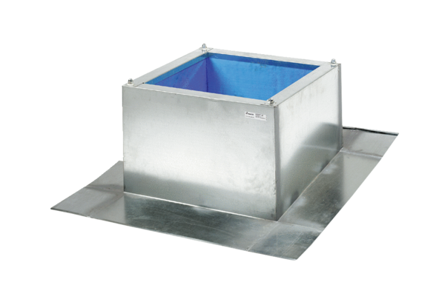Krovno postolje za korugirane i trapezoidne krovove SOWT 25Jedinica za pakiranje: 1 komAsortiman: C
Broj artikla: 0093.0985Proizvođač: MAICO

